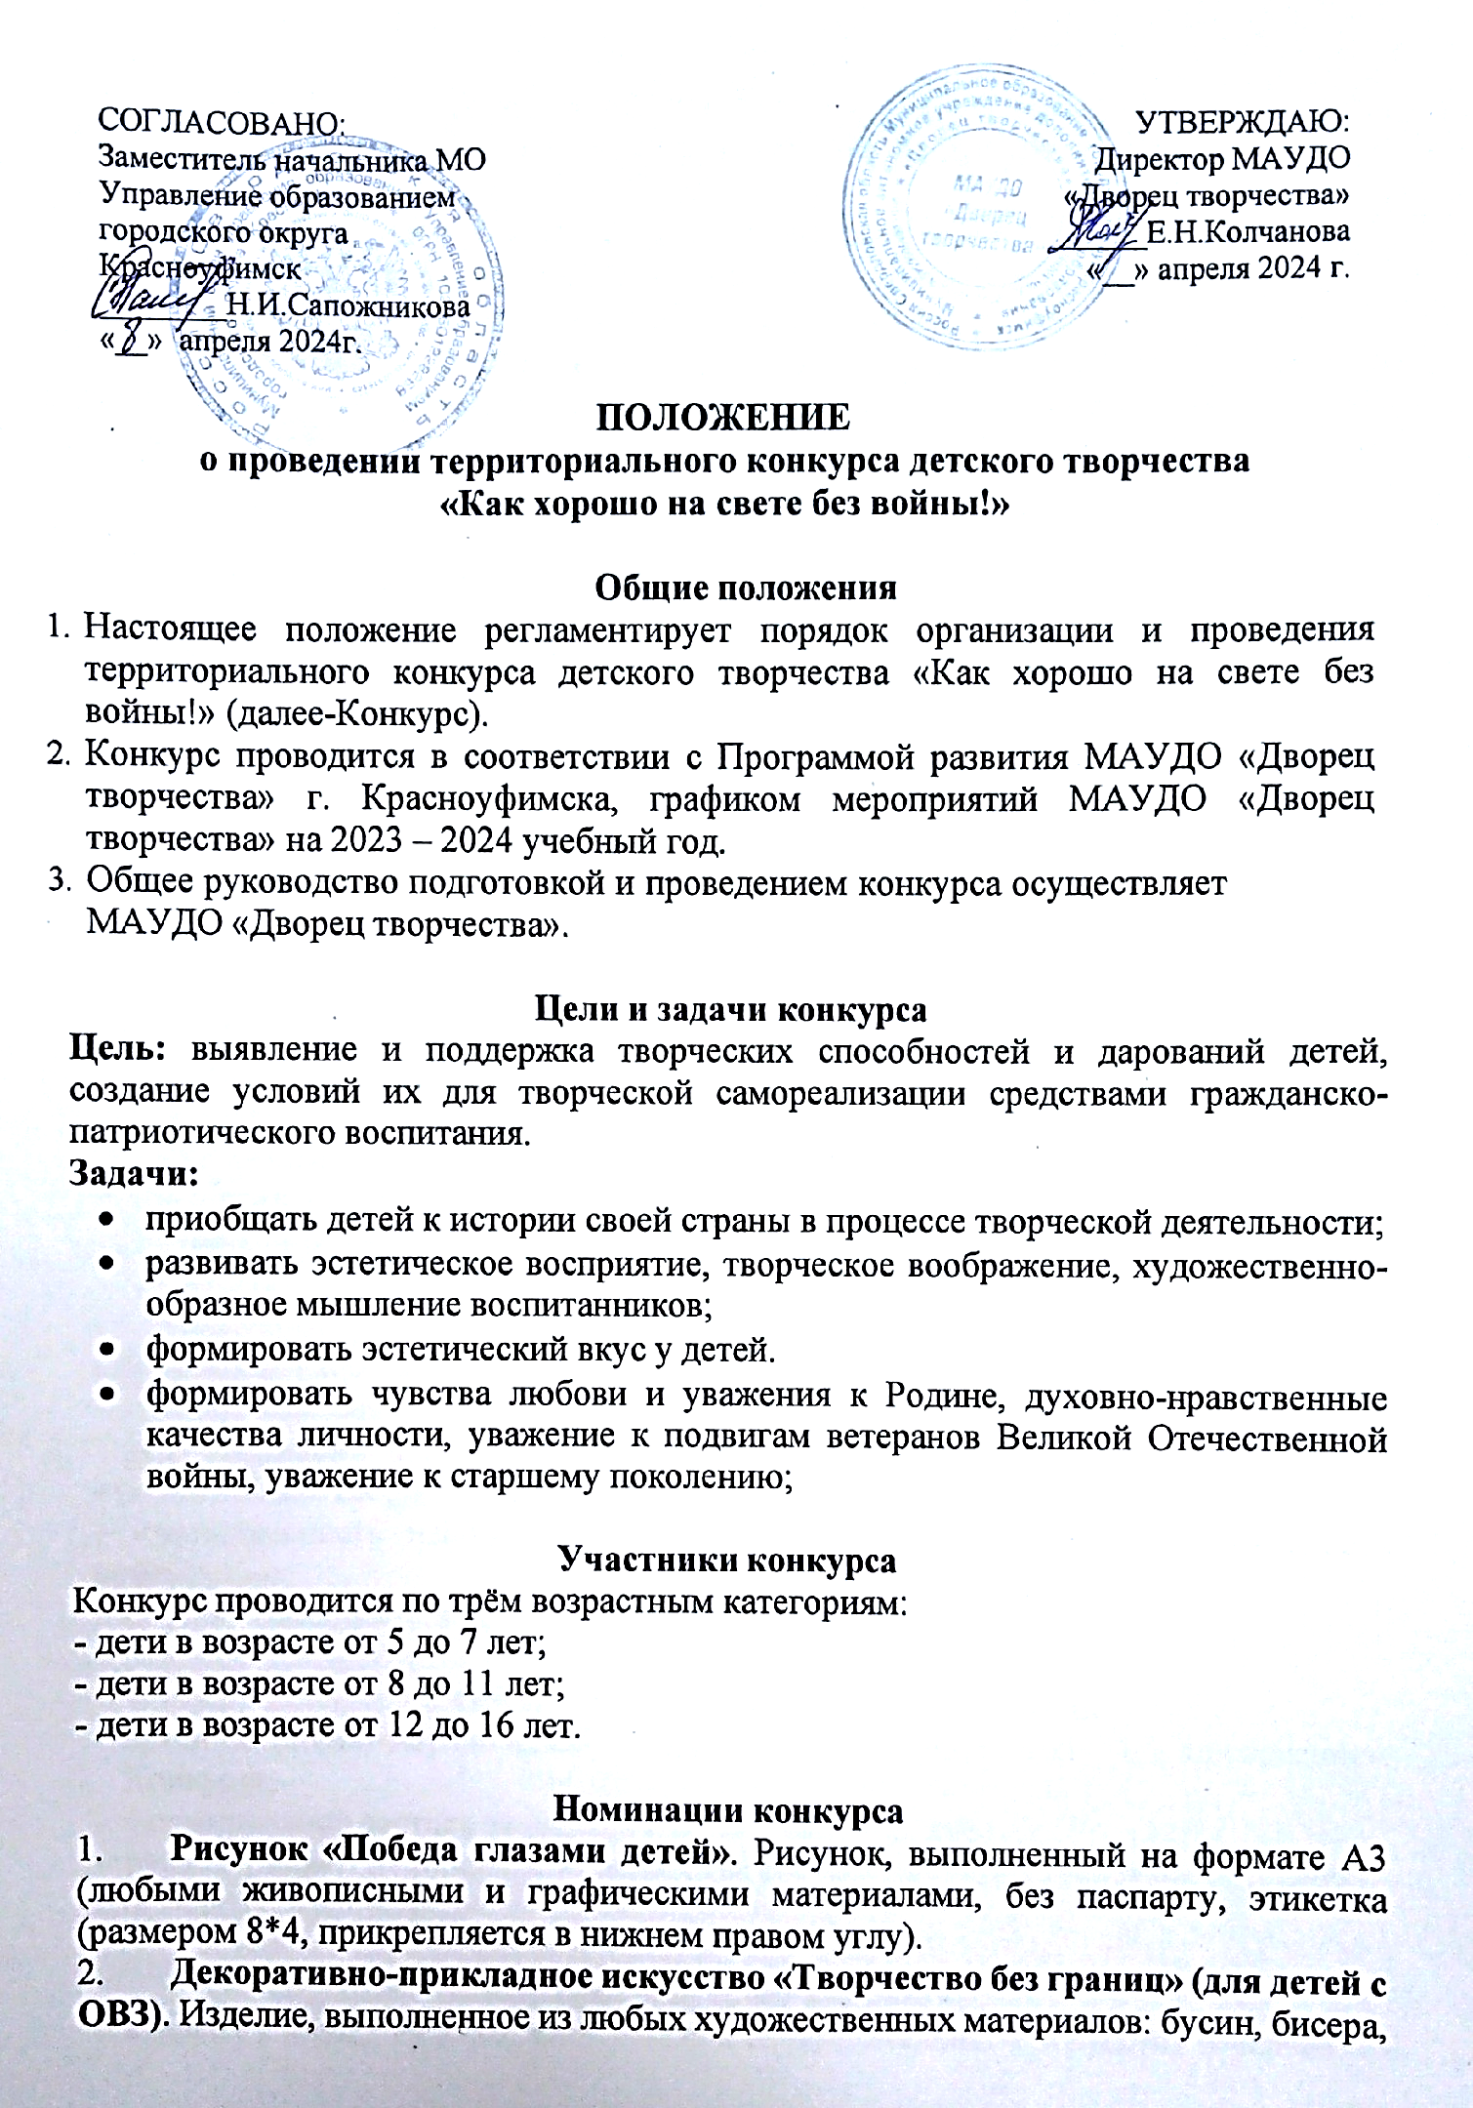

фетра, страз, бумаги, ниток, ткани, пластилина, дерева, меха, лент, пенопласта. Размер работы: от 5 до 15 см в диаметре (этикетка прикрепляется в нижнем правом углу).
- Коллаж «Герои моей семьи». Коллаж, выполненный на формате А3 (любыми живописными и графическими материалами с применением аппликации, без паспарту, этикетка (размером 8*4, прикрепляется в нижнем правом углу).
- Открытка «Открытка солдату». Поздравительная открытка для участников СВО, выполненная в различных техниках: рисунок, аппликация, графика, изонить и другое (открытки будут отправлены участникам СВО).

Требования к работам:
Работы, представленные на конкурс, должны отражать тематику конкурса. Конкурсные работы не могут нарушать права и законные интересы граждан, оскорблять их честь и достоинство, противоречить законодательству Российской Федерации и условиям настоящего Положения.
На конкурс не принимаются работы, которые копируют изображения из книг, мультфильмов и других произведений, не соответствуют тематике, условиям конкурса, заявленному возрасту, либо уже получали призовые места и участвовали в конкурсах, проведённых ранее.
Не допускается использование чужих графических элементов, фото, отсканированных изображений, коллажей, любых программных обработок с целью имитации рисунка.
Обязательно сопровождение конкурсной работы этикеткой:
– фамилия, имя участника Конкурса (полностью);
– возраст участника Конкурса (полное количество лет);
–образовательное учреждение;
– номинация Конкурсной работы;
–фамилия, имя, отчество руководителя (полностью)

Критерии оценивания
Конкурсные работы оцениваются по следующим критериям:
– соответствие содержания Конкурсной работы теме Конкурса;
– художественное мастерство: техника и качество исполнения Конкурсной работы;
– соответствие творческого уровня возрасту участника Конкурса;
– оригинальность изображения, особый творческий почерк, выразительность композиции;
– степень самостоятельности и творческого личностного подхода.

Организаторы Конкурса осуществляют:
- организационно-методическое руководство подготовкой и проведением Конкурса;
- формирование состава экспертов и организацию их работы;
- рассматривают и принимают все работы, соответствующие требованиям и заявке для участия в Конкурсе.

Экспертный совет конкурса:
Киселёва Ралина Зуфаровна – учитель изобразительного искусства и черчения МКОУ «Крыловская СОШ»;
Хватова Анна Владимировна – заведующий ГИМЦ МО Управление образованием ГО Красноуфимск;
Корепанова Анастасия – обучающаяся Образцового коллектива Детская художественная школа МАУДО «Дворец творчества».

Сроки подготовки и проведения конкурса
Для участия в конкурсе: заявка (Приложение 1), согласие на обработку персональных данных (Приложение 2), работы участников принимаются в очном формате до 21 апреля 2024г. (включительно) по адресу: МАУДО «Дворец творчества» кабинет 27, в рабочие дни с 9:00 до 17:00.

25 апреля состоится награждение победителей и участников в рамках благотворительного концерта «День Великой Победы: Живая история и вечная слава», явка обязательна (стоимость билета: 100 р.). При себе иметь вторую обувь или бахилы, праздничный опрятный вид.
Место проведения: МАУДО «Дворец творчества»
Итоги Конкурса, имена победителей будут опубликованы 26 апреля путем размещения информационного сообщения в официальной группе МАУДО «Дворец творчества» в социальной сети «ВКонтакте» https://vk.com/dvorectvorec.
Конкурсные работы необходимо забрать до 15 мая.

Награждение участников
Победители награждаются дипломами в каждой возрастной категории и номинации. Участникам Конкурса будут вручены сертификаты «За участие».
Все конкурсные работы будут представлены широкому кругу зрителей в рамках виртуальной выставки «Творчество в Нас» и благотворительного концерта «День Великой Победы: Живая история и вечная слава».

Координаторы конкурса:
Черемнова Виктория Ивановна: педагог – организатор МАУДО «Дворец творчества» тел.: 89126862069.
Зонова Александра Валерьевна: педагог – организатор МАУДО «Дворец творчества» тел.: 89505517303.
Приложение № 1

Заявка для участия
в территориальном конкурсе детского творчества
«Как хорошо на свете без войны!»

1 | Фамилия и имя участника
2 | Возраст (ребёнка)
3 | Образовательная организация
4 | Номинация
5 | Название конкурсной работы
6 | Ф.И.О. руководителя (полностью), должность, телефон

Приложение № 2

Согласие субъекта на обработку персональных данных
Я,
Номер телефон родителя:
(фамилия, имя, отчество, сведения о рождении (число, месяц, год рождения))
(далее – Субъект) даю своё согласие Муниципальному автономному учреждению дополнительного образования «Дворец творчества» (г. Красноуфимск, ул. Советская, 17) (далее – Оператор) на обработку персональных данных моего ребенка
_____________________________________________________(фамилия, имя, отчество, сведения о рождении (число, месяц, год рождения):
- Субъект даёт согласие на обработку, как с использованием средств автоматизации, так и без использования таких средств, своих персональных данных, т. е. совершение, в том числе следующих действий: сбор, запись, систематизацию, накопление, хранение, уточнение (обновление, изменение), извлечение, использование, обезличивание, блокирование, удаление, уничтожение.
- Перечень персональных данных Субъекта, передаваемых оператору на обработку:
- фамилия, имя, отчество;
- год, месяц, дата рождения;
- образовательное учреждение и его адрес;
- номер телефона;
- фотография;
- адрес электронной почты.
- Субъект даёт согласие на передачу персональных данных третьим лицам и получение персональных данных от третьих лиц: МО Управление образованием городского округа Красноуфимск, а также других учреждений и организаций, принимающих участие в проведении конкурсных мероприятий, для достижения вышеуказанных целей.
- В целях информационного обеспечения Субъект (участник конкурса) согласен на включение в общедоступные источники персональных данных следующих персональных данных:
- фамилия, имя, отчество;
- год, месяц, дата рождения;
- образовательное учреждение и его адрес;
- номер телефона
- фотография;
- адрес электронной почты.
- Обработка персональных данных (за исключением хранения) прекращается по достижению цели обработки и прекращения обязательств по заключённым договорам и соглашениям.
  - Персональные данные подлежат хранению в течение сроков, установленных законодательством РФ.
  - После завершения обработки персональные данные уничтожаются.
  - Субъект может отозвать настоящее согласие путём направления письменного заявления Оператору. В этом случае Оператор прекращает обработку персональных данных, а персональные данные подлежат уничтожению, если отсутствуют иные правовые основания для обработки, установленные законодательством РФ.
« » 20 г.
/
(подпись) (инициалы, фамилия)

